附件2

和瑞府住房看房交通指引和注意事项
看房现场停车位有限，为环保低碳，建议绿色出行。请看房家庭认真仔细阅读以下事项：
一、看房交通
看房家庭可选择以下任意一种形式前往项目看房现场——和瑞府。
地址：深圳市光明区新湖街道楼村社区东曦路128号。
定位地址：深圳市光明区天健和瑞府接待中心。
（一）乘坐地铁路线
1、地铁-步行：
① 您的位置——地铁6号线光明大街站（C出口）——下地铁后沿光明大街步行约1.3公里——直行进入华夏路步行约160米——左转步行约30米至和瑞府接待中心。

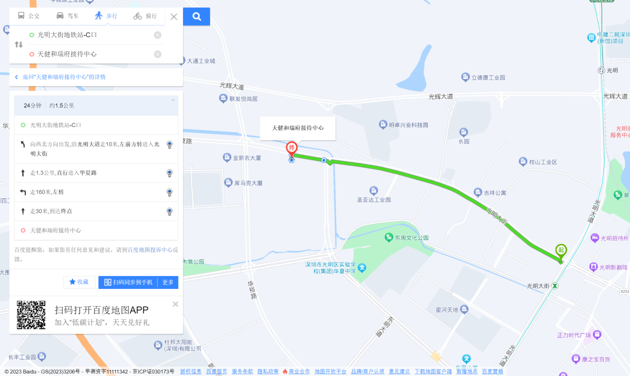
② 您的位置——地铁6号线楼村站（D出口）——下地铁后沿华裕路步行约980米后过马路左转进入华夏路——沿华夏路步行约160米——左转步行约30米至和瑞府接待中心。
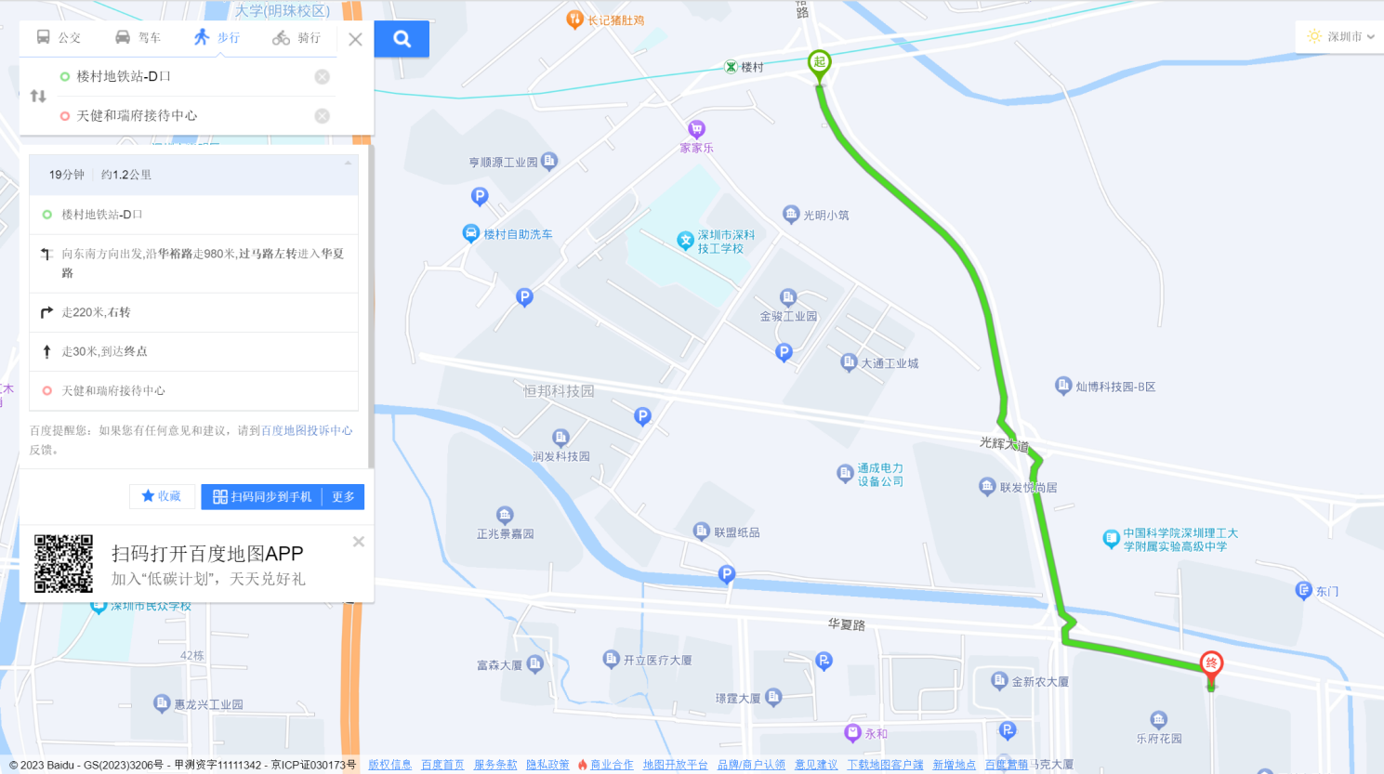
2、地铁-公交：
① 您的位置——地铁6号线光明大街站（C出口）——下地铁后步行约240米至光明中心站（公交站台），乘坐720路(或者B953)至乐府花园站下车，步行约300米至和瑞府接待中心。
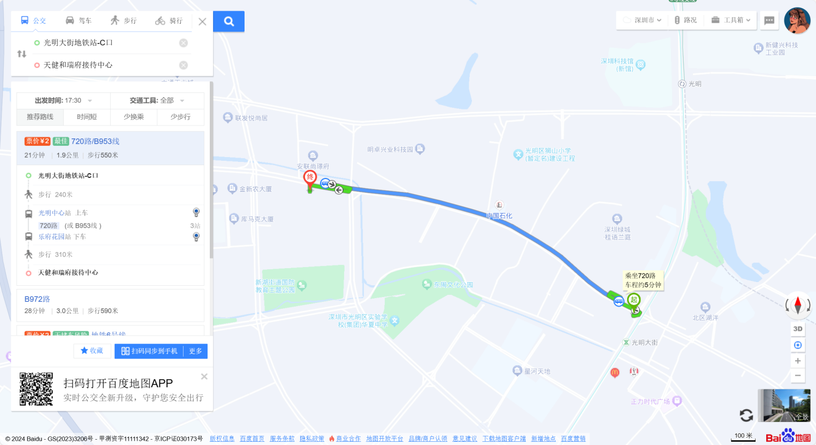
② 您的位置——地铁6号线楼村站（C出口）——下地铁后步行约300米至深科技工学校站（公交站台），乘坐720路至乐府花园站下车，步行约100米至和瑞府接待中心。

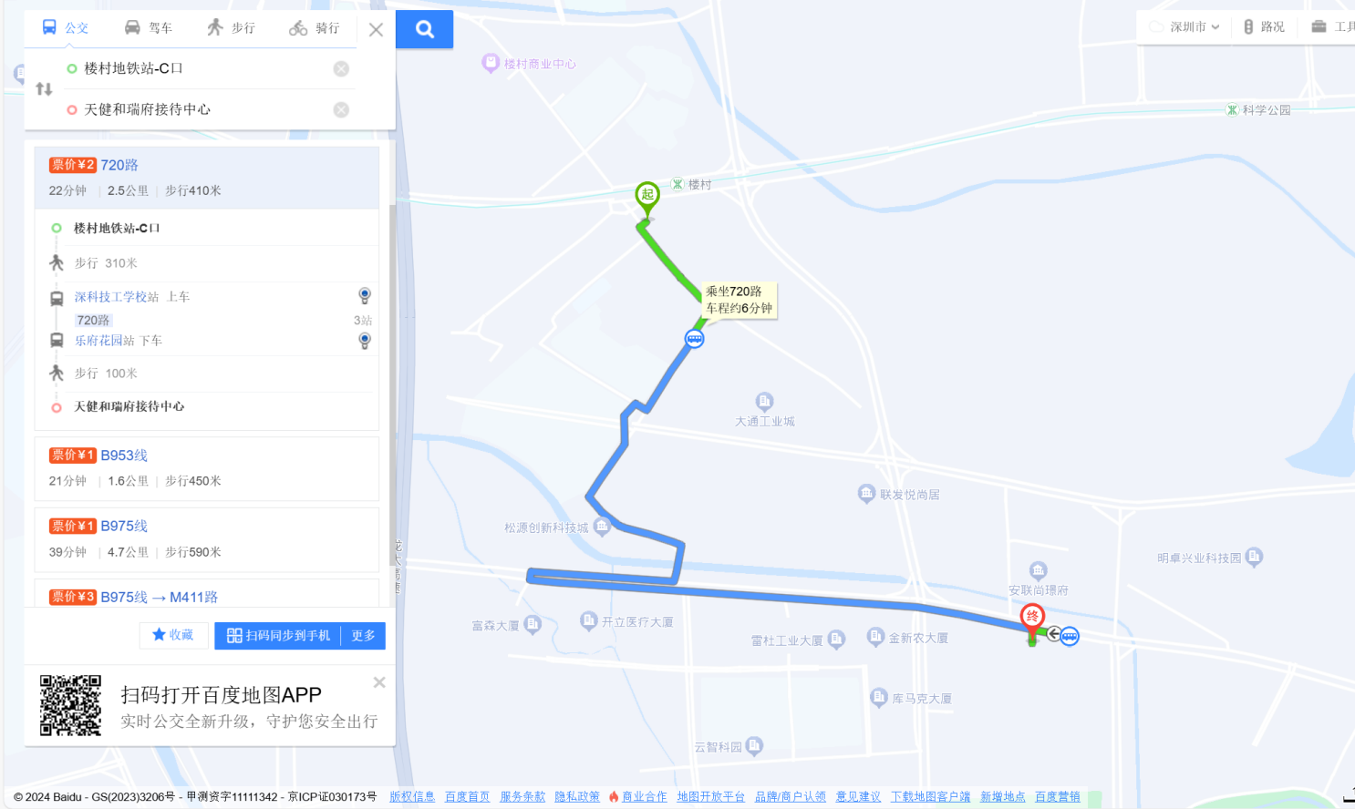
3、地铁-打车：
① 您的位置——地铁6号线光明大街站（C出口）——下地铁后打车导航至和瑞府接待中心。
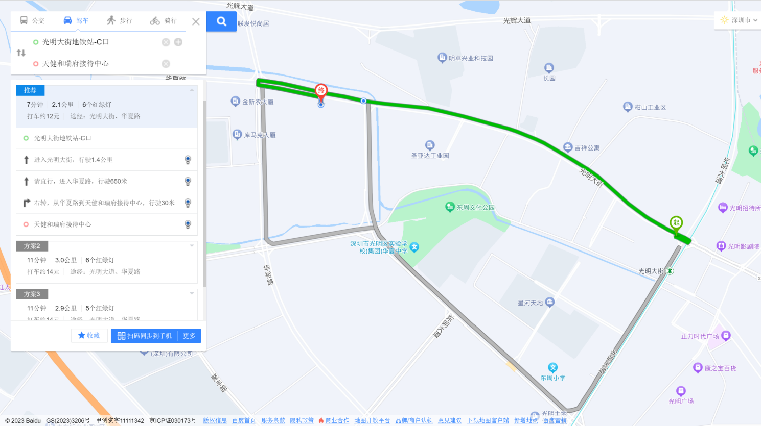
② 您的位置——地铁6号线楼村站（D出口）——下地铁后打车导航至和瑞府。
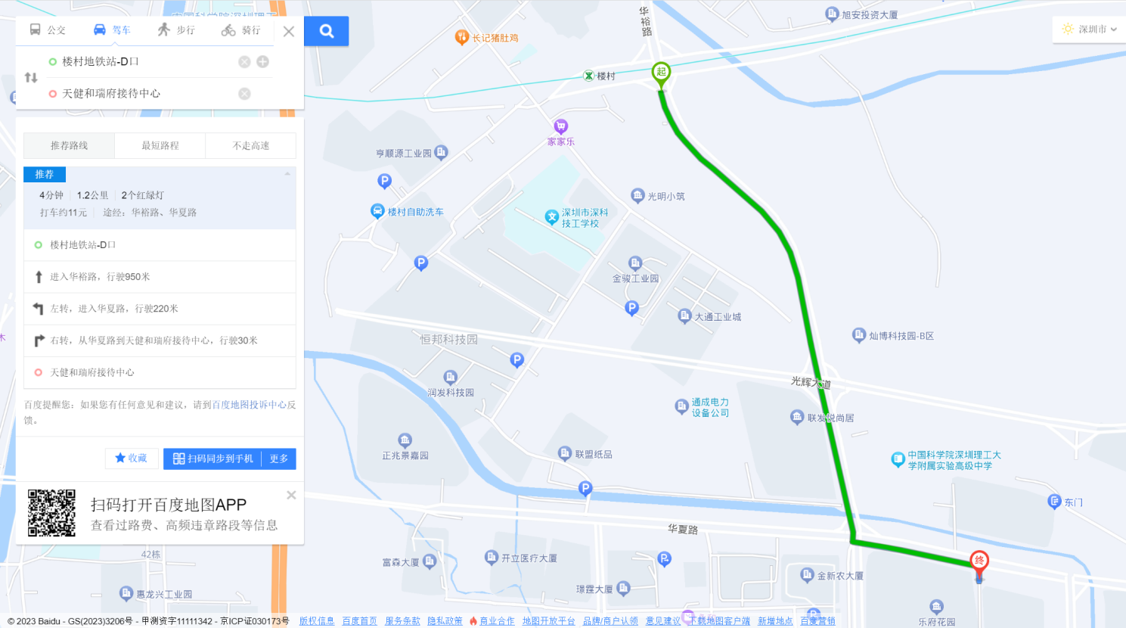

（二）乘坐公交路线（请密切留意最新公共交通信息）
1、您的位置——乐府花园公交站（720、B953、M411路）下车，步行约50米至和瑞府接待中心。
2、您的位置——乐府花园西公交站（B972路）下车，步行约300米至和瑞府接待中心。
3、您的位置——东明公寓正门公交站（B960、B972、B975、M411路）下车，步行约400米至和瑞府接待中心。
4、您的位置——中科附高公交站（BB953线 ; B975线）下车，步行约590米至和瑞府接待中心。
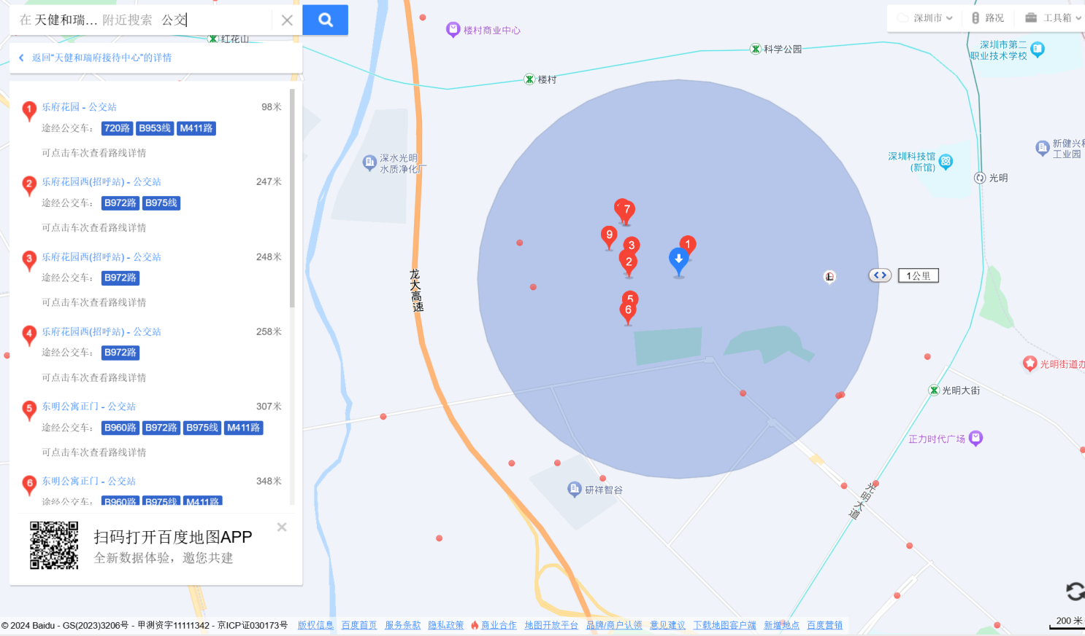

（三）自驾车路线
1.从光明出发：光侨路—华夏路—到达和瑞府接待中心
2.从南山出发：滨海大道—沙河西路—南坪快速—南光高速—光明大道—华夏路—到达和瑞府接待中心
3.从宝安出发：宝安大道—月亮湾大道—北环大道—南海大道—南光高速—光明大道—华夏路—到达和瑞府接待中心
4.从福田出发：滨河大道—香蜜湖路—福龙路—龙大高速—观光路—光明大道—华夏路—到达和瑞府接待中心
5.从龙华出发：布龙路—龙大高速—观光路—光明大道—华夏路—到达和瑞府接待中心
6.从罗湖出发：笋岗东路—北环大道—梅观路—南坪快速—福龙路—龙大高速—观光路—光明大道—华夏路—到达和瑞府接待中心
7.从龙岗出发：黄阁路—武深高速—深圳外环高速—龙大高速—观光路—光明大道—华夏路—到达和瑞府接待中心
8.从坪山出发：坪山大道—深圳外环高速—龙大高速—观光路—光明大道—华夏路—到达和瑞府接待中心
9.从盐田出发：深盐路—盐排高速—沈海高速—龙大高速—观光路—光明大道—华夏路—到达和瑞府接待中心
10.从大鹏出发：惠深沿海高速—盐排高速—沈海高速—龙大高速—观光路—光明大道—华夏路—到达和瑞府接待中心

二、交通区位图
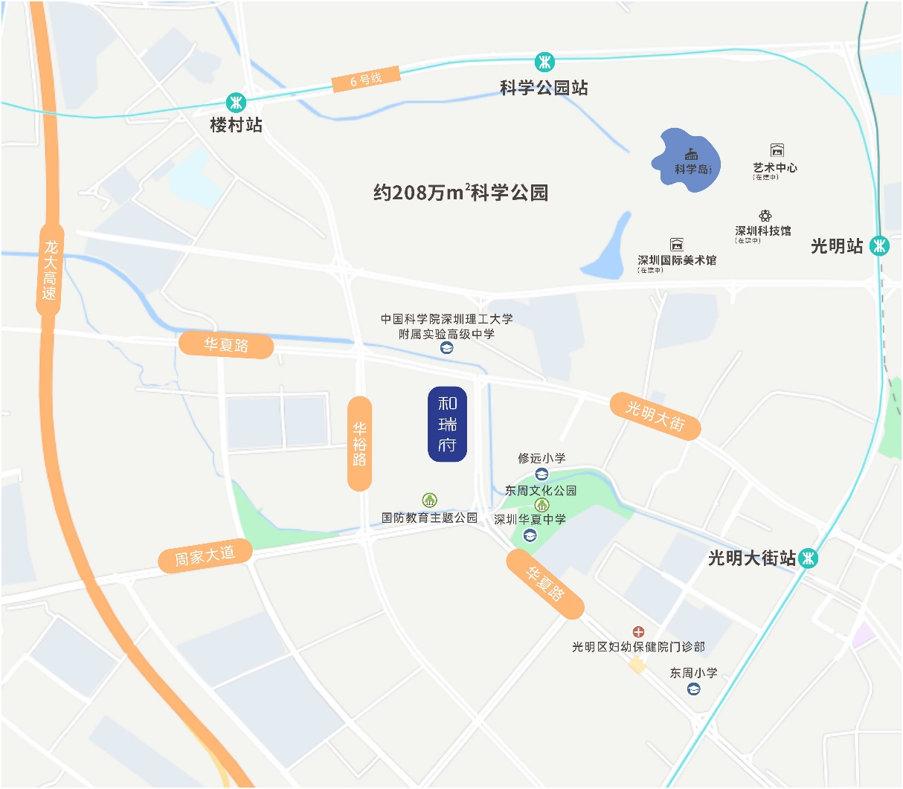
（本区位示意图仅为方便观看，对交通道路的比例、尺寸、位置进行了调整设置，与实际道路距离、位置有区别；本区位图所标示的交通线路、教育设施、市政公建、生态景观等旨在提供参考，不排除因政府规划、政府规定及开发商未能控制的原因发生变化，不代表开发商对此作出要约或承诺。区位图制作时间为2023年11月。）
（交通配套信息来源于深圳市规划和自然资源局和百度地图，交通规划设置、市政配套设置不排除因政府规划、政策规定及出卖人未能控制的原因而发生变化，本资料旨在提供相关信息，不代表着出卖人对此作出要约或承诺。）

三、注意事项
（一）看房家庭须按约定的时间，凭申请人身份证、看房预约记录参加看房活动。
（二）考虑到看房现场接待能力有限，为了营造顺畅、良好的看房环境，请每个看房家庭最多安排两人现场看房。另从安全角度考虑，请看房家庭不要带老人、儿童进入看房现场。
（三）为了保证看房家庭人身安全，请遵循现场工作人员统一安排，不要在看房现场随意走动，以免发生意外。
（四）上述交通指引均来自百度地图查询结果，仅供参考，请结合自身情况合理安排出行路线。

如有任何疑问，欢迎来电咨询：0755-29986666

深圳市深星辰科技发展有限公司
2025年3月20日

